13 decembrie 2019
RAPORT ZILNIC

Date de conectare FTP
HOST: 91.195.151.146
USERNAME: romgaz
PASSWORD: s3cur1zat

În scopul unei mai bune colaborări, vă rugăm să ne semnalaţi eventualele neplăceri şi să ne oferiţi sugestii pe care le consideraţi necesare creşterii calităţii serviciului de monitorizare.

1.Ştiri şi emisiuni din domeniul gazelor

Calificativ:  NEUTRU | Piaţa gazelor, liberalizată de la 1 iulie 2020 | Digi24-18:18  2min 00s  RFI13-13:07  2min 07s  RadioRomânia-13:02  0min 26s  TVR2-19:08  2min 28s  Antena1-19:00  3min 39s  Digi24-19:05  5min 28s  TVR1-20:03  2min 29s  TVR1-20:30  7min 25s  RadioRomânia-22:02  2min 01s  RomâniaTV-23:17  1min 28s  Digi24-23:28  1min 41s
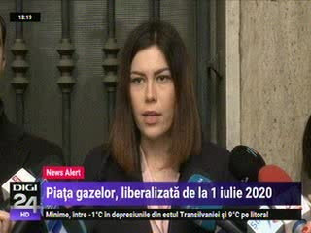 | Piaţa gazelor şi a energiei electrice nu va fi liberalizată de la 1 ianuarie 2020, cum era plănuit iniţial, ci va exista o perioadă de tranziţie între 6 şi 9 luni. Specialiştii din domeniu spun că ar putea exista o creştere a preţului reglementat cu 9-10%, odată cu intrarea în vigoare a noului calendar. Piaţa gazelor va fi liberalizată de la 1 iulie 2020, iar cea a energiei electrice până la finalul anului 2020.  Ludovic Orban a avut o întâlnire în Parlament cu cei din USR pe această temă, iar cei din USR au declarat că această liberalizare a pieţei treuie să fie acompaniată de măsuri pentru consumatorii vulnerabili şi cer ca Guvernul Orban să vină cu o definiţie a consumatorului vulnerabil cât mai repede. Aceştia mai spun că preţul ar putea să scadă inclusiv la producător, prin noi investiţii, făcând referire la rezervele de gaze din Marea Neagră şi la cele de la Caragele.  Niculae Havrileţ, fost preşedinte al ANRE, este de părere că gazele sunt un combustibil de tranziţie şi că trebuie să demarăm investiţiile în Marea Neagră.  VIDEO Digi24  AUDIO RFI13  AUDIO RadioRomânia  VIDEO TVR2  VIDEO Antena1  VIDEO Digi24  VIDEO TVR1  VIDEO TVR1  AUDIO RadioRomânia  VIDEO RomâniaTV  VIDEO Digi24

Calificativ:  NEUTRU | În apele vecinului | Digi24-19:21  1min 45s
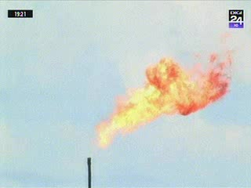 | OMV Petrom îşi consolidează prezenţa în Marea Neagră în apele teritoriale ale Bulgariei. Compania va prelua de la grupul mamă participaţia la un perimetru offshore de mare adâncime al Bulgariei. În acest perimetru Total deţine 40%, iar –Rapsol 30%.  VIDEO Digi24

Calificativ:  NEUTRU | Conflict în bloc cu urmări friguroase | TVR2-19:11  2min 18s  ProTV-19:22  2min 18s  TVR1-20:11  2min 19s
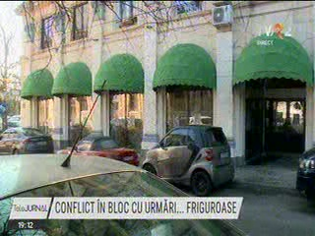 | Locuitorii unui bloc din Capitală stau de circa 2 luni fără căldură, apă caldă şi gaze, şi nu din cauza RADET ci, potrivit locuitorilor, din cauza proprietarului unui spaţiu comercial de la parterul blocului care ar fi oprit centrala comună după ce a închis spaţiul unde erau amplasate contoarele de gaz. Compania de distribuţie a oprit alimentarea blocului după ce la parterul clădirii ar fi fost semnalate scurgeri de gaze.  VIDEO TVR2  VIDEO ProTV  VIDEO TVR1

Calificativ:  NEUTRU | Exces de putere | Antena3-21:00
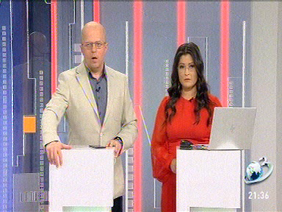 | În cadrul emisiunii „Exces de putere” de pe postul Antena3, s-au discutat următoarele subiecte:  - Moderatorii emisiunii vorbesc despre faptul că Guvernul Orban a discutat în primă lectură modificările la OUG 114, şi că Virgil Popescu, ministrul Economiei, a declarat că preţurile la energie şi gaze nu vor creşte de anul viitor, nici din ianuarie, nici din iunie, când ar urma să fie liberalizată piaţa.  - Radu Oprea, membru PSD, spune că în acest moment avem cel mai mic preţ la gaze din Europa, potrivit Eurostat, şi că acest lucru s-a întâmplat datorită măsurilor luate de PSD prin OUG 114.

2.Ştiri şi emisiuni din domeniul energiei

Calificativ:  NEUTRU |  | RadioRomânia-22:07  1min 50s
Administraţia Fondului de Mediu prelungeşte până la 1 ianuarie 2020 termenul de depunere al cererilor pentru panouri fotovoltaice destinate gospodăriilor izolate. Cererile pot fi depuse de administraţiile locale, iar fondurile acordate pentru instalarea acestor panouri sunt nerambursabile.

AUDIO RadioRomânia

Calificativ:  NEUTRU | Preţuri în reparaţie | Digi24-19:10  2min 14s
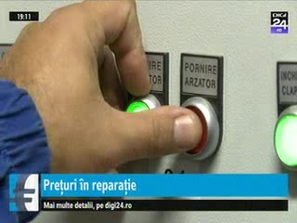 | Costurile reabilitării reţelei RADET ar putea fi suportate de locuitorii Bucureştiului, potrivit unei prognoze a Primăriei Capitalei care arată că preţurile la energia termică vor creşte constant în următorii ani. Este luată în discuţie şi opţiunea unui mod de tarifare în care să fie plătită şi o componentă fixă pentru energia termică, indiferent de consum.  VIDEO Digi24

Calificativ:  NEUTRU | Datorie achitată | EuropaFM-13:03  2min 28s  RadioRomânia-13:06  1min 50s  NaţionalTV-18:33  4min 05s  TVR2-19:06  2min 26s  ProTV-19:16  2min 26s  RealitateaPlus-18:09  3min 23s  Digi24-19:04  3min 39s  TVR1-20:05  2min 25s  B1TV-20:41  3min 39s
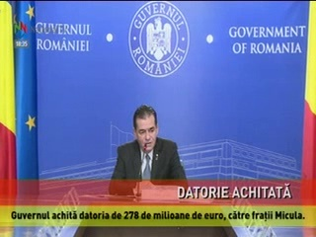 | Guvernul va plăti din fondul de rezervă datoria pe care o are statul român faţă de fraţii Micula. Fraţii Micula au pus poprire pe conturile ROMATSA şi pe 27% din acţiunile Nuclearelectrica în incercarea de a-şi acoperi despăgubirile pe care le datorează Statul Român.  VIDEO NaţionalTV  AUDIO EuropaFM  AUDIO RadioRomânia  VIDEO TVR2  VIDEO ProTV  VIDEO RealitateaPlus  VIDEO Digi24  VIDEO TVR1  VIDEO B1TV

Calificativ:  NEUTRU | 1,1 mld. Lei pentru cărbuni | RealitateaPlus-19:07  0min 24s
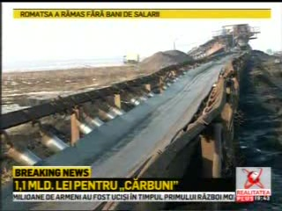 | Complexul Energetic Oltenia are nevoie de 1,1 miliarde de lei pentru plata parţială a certificatelor de emisii de dioxid de carbon aferente anului trecut, iar pe masa Ministerului Finanţelor se află un memorandum pentru această sumă.  VIDEO RealitateaPlus

Calificativ:  NEUTRU | Banii vorbesc | RealitateaPlus-18:30
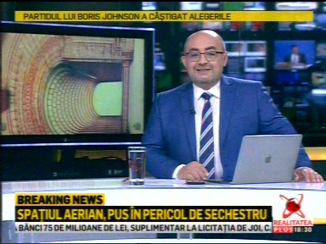 | În cadrul emisiunii „Banii vorbesc” de pe postul RealitateaPlus, s-au discutat următoarele subiecte:  - În cadrul emisiunii este difuzat un material în care se spune că Fraţii Micula au pus poprire pe conturile ROMATSA după ce în urmă cu câteva zile au reuşit să pună sechestru şi pe 27% din acţiunile Nuclearelectrica în incercarea de a-şi acoperi despăgubirile pe care le datorează Statul Român.

Calificativ:  NEUTRU | Subiectiv | Antena3-20:00
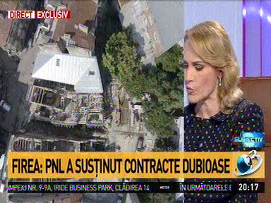 | În cadrul emisiunii „Subiectiv” de pe postul Antena3, s-au discutat următoarele subiecte:  - Gabriela Firea, primarul Capitalei, spune că cei din PNL sunt de vină pentru situaţia din Bucureşti şi de la RADET, dar şi pentru faptul că acum în Bucureşti funcţionează doar 4 CET-uri, în loc de 6. Aceasta mai spune că Elcen este condus de un administrator special, membru PNL.

